Сверхкомпактный рентгеновский спектрополяриметр и его применение для регистрации спектров Х-пинча *)
Баронова Е.О.
НИЦ “Курчатовский институт”, г. Москва, Россия, baronova04@mail.ru
.Регистрация рентгеновских спектров основана на законе Брэгга 2d⋅sinθ = kλ (θ – угол Брэгга, λ, k – длина волны и порядок отражения, соответственно). Оборудование для регистрации рентгеновских спектров, как правило, создается самими экспериментаторами. В процессе проектирования приборов учитываются желаемые диапазон длин волн и спектральное разрешение, ожидаемое количество фотонов в данном диапазоне, вид детектора, способ соединения с камерой, в которой располагается источник излучения, общая геометрия эксперимента. На первой стадии исследований используются приборы
с относительно широким диапазоном длин волн, так называемые обзорные спектрографы.
В этих приборах диспергирующими элементами являются плоские или выпуклые (спекткрографы де Бройля) кристаллы. В большинстве случаев спектрографы располагаются вне диагностической камеры и требуют использования вакуумных затворов и дополнительной откачки. При этом расстояние от источника до прибора оказывается достаточно большим, что снижает число регистрируемых фотонов.
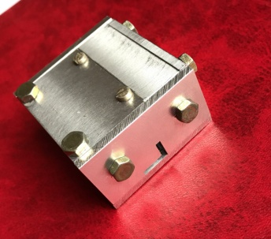
Предлагаемый в данной работе обзорный спектрометр имеет такие малые размеры (длина 4 см), что позволяет помещать его внутрь самых небольших диагностических камер, что существенно повышает чувствительность метода. В спектрометре используются два выпуклых кристалла слюды, радиус кривизны которых составляет 1 см. Плоскости дисперсии кристаллов взаимно перпендикулярны, что позволяет использовать спектрометр в режиме рентгеновского поляриметра для длины волны вблизи 14 и кратным ей. На входном окне располагается узел крепления фильтра. В качестве детектора можно использовать фотопленку или “Imaging plates”. Создан код для расчета дисперсии прибора, диапазона регистрируемых длин волн в зависимости от расстояния до источника, положения длин волн на детекторе, геометрического уширения линий в зависимости от размера источника и т.д. Прибор был успешно использован на установке Х-пинч с током разряда 250 кА. В работе приведены спектры L-серии меди, в диапазоне 9–13,6. Чувствительности прибора оказалось достаточно для регистрации спектров в одном разряде. Приведена качественная оценка температуры плазмы.
К достоинствам предлагаемого спектрополяриметра относятся также дешевизна изготовления и простота настройки, что делает его удобным для исследования не только плазмы , но и любых других источников рентгеновского излучения, а также полезным для обучения молодых специалистов методам рентгеновской спектроскопии.

*) DOI – тезисы на английском

